PM概要设计

苏州广达科技有限公司
2009-04

目 录
1. 引言 3
1.1. 目的 3
1.2. 读者对象 3
1.3. 术语表 3
2. 总体设计 4
2.1. 设计目标 4
2.2. 功能模块图 4
2.3. 物理部署图 5
2.4. 消息格式 5
2.4.1. 业务消息 6
2.4.2. 心跳消息 7
3. 模块描述 7
3.1. 终端 7
3.2. 网关 7
3.3. 服务节点 8
3.4. 系统管理 8
3.4.1. 管理统计 8
3.4.2. 系统监控 8
4. 接口设计 8
4.1. 服务接入 8
4.1.1. 节点登录 9
4.1.2. 节点退出 9
4.2. 终端接入 9
4.2.1. 用户登录 10
4.2.2. 用户退出 11
4.2.3. 框架升级检查 11
4.2.4. 插件升级检查 12
4.2.5. 文件下载 12
4.2.6. 时间同步 13
4.2.7. 强制下线 13
4.2.8. 密码修改 14
4.2.9. 意见反馈 14
5. 权限和角色 15
5.1. 功能模块 15
5.2. 授权列表 15
5.3. 角色 15
5.4. 权限控制 16
5.5. 后台管理 16
6. INDB 16
7. FILESERVER 16
8. 基础表 16
8.1. 命名规范 16
8.2. 机构表 17
8.3. 模块定义表 17
8.4. 角色定义表 18
8.5. 用户表 18
8.6. 插件定义表 19
8.7. 服务定义表 19
8.8. 主程序升级配置表 20
8.9. 插件升级记录表 20
8.10. 意见反馈表 21
9. 附录 22

引言

目的
本文档描述警讯通系统的概要设计.

读者对象
开发,项目人员.

术语表
PM | 警讯通.
SG | 网关.
SP | 服务节点.
INDB | 入库.
FSERVER | 文件服务.
功能模块 | 一个相对独立的功能(如:IM)称为一个功能模块(Module).  一个功能模块必须且只能属于一个服务.  功能模块是权限控制的最小单元.
服务 | 服务(Service)是有相互关系的功能模块的组合.  服务是SG实现负载均衡的最小单元.
授权列表 | 用户所能使用的模块列表,是用户的一个属性.
角色 | 预定义的用户群类型,此用户群拥有相同的授权列表.

总体设计

设计目标
PM是一个具备以下功能的系统:
- 以异步通讯为基础.
- 支持文本,及时语音,即时视频,文件传输等各类通信功能.
- 支持负载均衡以及动态增加负载能力.
- 有统一版本的系统框架,支持各地项目快速部署.
- 有标准化的新业务开发流程.
- 支持业务功能的在线升级和动态接入.
- 有集中管理的,有效帮助系统分析的日志,告警管理机制.

功能模块图
PM功能模块图如下:
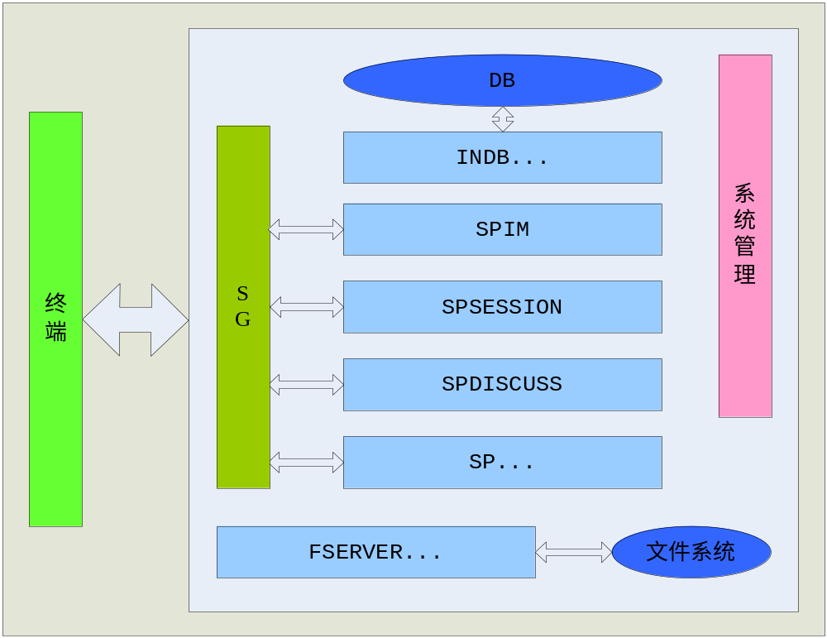

物理部署图
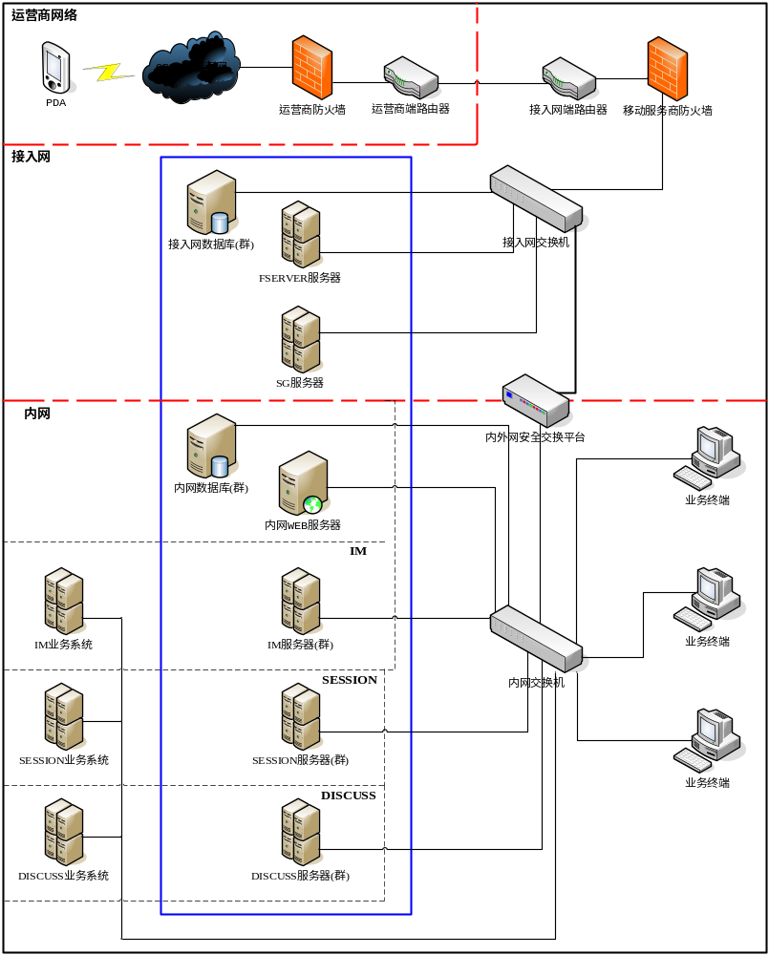

消息格式
在PM各节点间传输的消息可分为以下两种:
- message
业务消息.
- heartbeat
心跳消息.

业务消息
一个合法的业务消息(message)可能包含以下属性:

- type
消息类型.
所有消息必须包含此属性.
属性值及含义如下:
- 请求消息(request)
请求消息和应答消息成对,一个节点发出一个请求消息,必须要有一个对应的应答消息返回到此节点(如果SG无法转发,则由SG负责应答).
请求消息必须包含'seq','module'属性.
- 应答消息(response)
应答消息和请求消息成对.
应答消息必须包含'seq','module'属性.
- 通知消息(notification)
通知消息是指单向,不需要应答的消息.
通知消息必须包含'module'属性.

- seq
发起节点上唯一的消息序号,由请求消息发起节点填写.
此属性为可选属性.

- from
源节点名.格式同'to'.
消息产生时不包含此属性,SG在做消息转发时添加.

- to
目标节点名.
此属性为可选属性.

- module
消息所属模块名.
此属性为可选属性.

业务消息根节点下只允许有一个子节点,子节点名一般表示功能模块下的接口标识.
一个合法的业务消息格式如下:

<message type='request' seq='20090428100105001' module='base'>
<login id='1111' passwd='8' platform='wm'/>
</message>

<message type='response' seq='20090428100105001' from='58.211.187.150:58801/10.35.128.82:8801' module='base'>
<login errcode='1' errmsg='用户名/密码错误!'/>
</message>

心跳消息
心跳消息只能在相连的两个节点之间发送接收,有两种

一种是请求应答类的,一般由终端发起,格式如下:

上行(心跳请求):
<hbreq/>

下行(心跳应答):
<hbres/>

一种是提示类的,无需应答,格式如下:

下行(心跳):
<hb/>

模块描述

终端
终端是通过网关,直接或间接使用系统内服务的客户端应用系统.包括:
- 手机终端应用
- 桌面应用
- 其他终端应用

其中,手机终端应用是以组件的形式使用服务,组件由后台提供.
以下描述中涉及终端部分都以手机终端平台为前提.

网关
网关(SG)支持服务节点和终端的接入,并通过消息转发功能为连接上来的终端提供接入的服务.

'base'模块是系统运行必须具备的,与业务无关的基础功能模块, 由SG实现,提供对以下功能的支持:

- 服务接入
接受各服务节点的动态接入.

- 终端接入
接受各类型终端接入以及使用各种服务.

- 下发事件通知消息
各类事件通知产生者通过特定方式告知SG,SG组织成特定事件通知消息【参见“事件通知.txt”文档】,下发给指定节点,通常下发给终端,但也可以下发给SP.

SG支持消息转发.到达SG的业务消息(message)目标节点如果不是SG,则SG将会将消息转发至指定的目标节点.

SG根据消息的'to'和'module'属性进行转发,不同消息源的消息转发逻辑不同.

- SC发出的消息
如果消息有'to'属性,则SG按指定目标转发,否则根据'module'值转发.

- SP发出的消息
SG根据'to'属性转发SP发出的消息.

服务节点
服务节点(SP)是运行于网关后端,经由网关向系统内其他节点(包括终端,网关)提供服务的所有后台服务程序.
服务节点的设计参见各节点设计文档.

系统管理

管理统计
略.

系统监控
略.

接口设计

服务接入
服务接入功能需要SG上的'base'功能模块支持.

节点登录
节点登录是指服务节点连接到SG并注册相关信息.注册信息中必须包含至少一个服务信息.
一个节点只能注册一个服务,一个服务可以在多个节点注册.

节点登录请求消息格式如:
<message type='request' seq='20090428100105001' module='base'>
<login id='spim' service='im'/>
</message>

属性'id'是节点标识.
属性'service'指定该服务节点所能提供的服务.

SG应答(成功):
<message type='response' seq='20090428100105001' from='58.211.187.150:58801/10.35.128.82:8801' module='base'>
<login errcode='0'/>
</message>

SG应答(失败):
<message type='response' seq='20090428100105001' from='58.211.187.150:58801/10.35.128.82:8801' module='base'>
<login errcode='1' errmsg='服务注册失败!'/>
</message>

节点退出
节点退出是指服务节点在SG注销.

节点退出请求消息格式如:
<message type='request' seq='20090428100105001' module='base'>
<logout/>
</message>

SG应答消息格式如:
<message type='response' seq='20090428100105001' from='58.211.187.150:58801/10.35.128.82:8801' module='base'>
<logout errcode='0'/>
</ message>

终端接入
服务接入功能需要SG上的'base'功能模块支持.

用户登录
用户登录是指终端登录SG,以及获取登录信息.
SG返回的信息包括:
- 用户信息
- 一些终端会用到的系统参数
- 其他

在SG上,同一个终端账号(即账号)同一个时间只能存在一个有效会话.即PSC账号只能单点登录.如果一个账号已经正确登录,此时有另外一个节点以相同的账号和密码强行登录,则SG将会断开前面的会话.即后建立的有效会话可以挤掉当前会话.

用户登录请求:
<message type='request' seq='20090428100105001' module='base'>
<login id='1111' passwd='8' platform='android' violent='false' balance='false'>
<parameters>
<parameter id='SFZH' value='32058619811105051X'/>
</parameters>
</login>
</message>
login节点:
id,登录id
passwd,登录密码
platform,终端登录平台
violent[可选],false[默认值,不会挤掉同id的session],true[挤掉同id的session]
balance[可选],false[默认值,没使用硬件负载均衡,sg会做负载均衡处理,终端可能需要登录别的sg],true[使用硬件负载均衡,sg会接受login请求]

SG应答(成功):
<message type='response' seq='20090428100105001' from='58.211.187.150:58801/10.35.128.82:8801' module='base'>
<login errcode='0'>
<modules>
<module id='MID_ZC_CZRK'/>
<module id='MID_ZC_ZZRK'/>
</modules>
<services>
<service id='talk'>
<parameter>
<lan name='内网' ip='10.35.128.60' port='8901'/>
<wan name='外网' ip='58.211.187.150' port='8901'/>
</parameter>
<service>
<service id='video'>
<parameter>
<lan name='内网' ip='10.35.128.60' port='8902'/>
<wan name='外网' ip='58.211.187.150' port='8902'/>
</parameter>
<service>
<services>
<sgs>
<sg id='58.211.187.150:8801/10.35.128.64:8801' main='1'/>
<sg id='58.211.187.150:8803/10.35.128.62:8801'/>
</sgs>
</login>
</message>
services/service说明:
service节点中的属性id表示service的id
parameter必须固定
parameter底下的节点不固定,但是每个节点里面必须包含属性name,这个为人可读,主要用来提示用户.节点名,以及其他属性不定,根据不同的需求确定.

SG应答(失败):
<message type='response' seq='20090428100105001' from='58.211.187.150:58801/10.35.128.82:8801' module='base'>
<login errcode='10022' errmsg='登录错误的SG'>
<sgs>
<sg id='58.211.187.150:8801/10.35.128.64:8801' main='1'/>
<sg id='58.211.187.150:8803/10.35.128.62:8801'/>
</sgs>
</login>
</message>

用户退出
用户退出请求:
<message type='request' seq='20090428100105001' module='base'>
<logout/>
</message>

SG应答:
<message type='response' seq='20090428100105001' from='58.211.187.150:58801/10.35.128.82:8801' module='base'>
<logout errcode='0'/>
</message>

框架升级检查
升级检查请求:
<message type='request' seq='20090428100105001' module='base'>
<update version='1.0.002101.20100224.01'/>
</message>

SG应答(不升级):
<message type='response' seq='20090428100105001' from='58.211.187.150:58801/10.35.128.82:8801' module='base'>
<update/>
</message>

SG应答(升级):
<message type='response' seq='20090428100105001' from='58.211.187.150:58801/10.35.128.82:8801' module='base'>
<update to='1.0.002101.20100224.02' length='1024' message=''/>
</message>

插件升级检查
升级检查请求:
<message type='request' seq='20090428100105001' module='base'>
<update-plugins>
<plugin id='JTWF' version='1.0.002101.20100224.01'/>
<plugin id='CX' version='1.0.002101.20100224.01'/>
</update-plugins>
</message>

SG应答(不升级):
<message type='response' seq='20090428100105001' from='58.211.187.150:58801/10.35.128.82:8801' module='base'>
<update-plugins/>
</message>

SG应答(升级):
<message type='response' seq='20090428100105001' from='58.211.187.150:58801/10.35.128.82:8801' module='base'>
<update-plugins>
<plugin id='CX' version='1.0.002101.20100224.02' length=''/>
<plugin id='ZAGL' version='1.0.002101.20100224.02' length=''/>
</update-plugins>
</message>

文件下载
请求:
<message type='request' seq='20090428100105001' module='base'>
<download type='plugin' id='JTWF' version='1.0.002101.20100224.02' fragment-offset='' fragment-size=''/>
</message>

- type
下载类型.值定义如下:
- app
PSC主程序.
- plugin
组件.
- common
通用.

- id
下载对象ID.

- platform
平台,如android,win32

- version
要下载的版本.

- fragment-offset
下载片段的偏移量.

- fragment-size
下载片段的长度.

应答:
<message type='response' seq='20090428100105001' from='58.211.187.150:58801/10.35.128.82:8801' module='base'>
<download/>
<data>BASE64CODE</data>
</downoad>
</message>

时间同步
同步时间请求:
<message type='request' seq='20090428100105001' module='base'>
<timesync/>
</message>

SG应答:
<message type='response' seq='20090428100105001' from='58.211.187.150:58801/10.35.128.82:8801' module='base'>
<timesync to='1401760238338'/>
</message>

to.UTC时间,1970.1.1 0:0:0以来的毫秒数

强制下线
强制下线是指SG通知并主动关闭某一个PSC的连接.

强制下线消息为通知消息,格式如:
<message type='notification' from='58.211.187.150:58801/10.35.128.82:8801' module='base'>
<kick content='您已在别处登录,被迫下线!'/>
</message>

SG发送强制下线通知后,将此会话状态设为未授权.

重新登录
重新登录是指SG通知并某一个PSC重新登录到特定的SG.

重新登录消息为通知消息,格式如:
<message type='notification' from='58.211.187.150:58801/10.35.128.82:8801' module='base'>
<relogin>
<sgs>
<sg id='58.211.187.150:8801/10.35.128.60:8801'/>
<sg id='58.211.187.150:8802/10.35.128.60:8802'/>
<sg id='58.211.187.150:8803/10.35.128.60:8803' main='1'/>
<sg id='58.211.187.150:8804/10.35.128.60:8804'/>
<sg id='58.211.187.150:8805/10.35.128.60:8805'/>
</sgs>
</relogin>
</message>

SG重新登录通知后,将此会话状态设为未授权,但不主动关闭该PSC的连接.

密码修改
密码修改请求:
<message type='request' seq='20090428100105001' module='base'>
<passwd old='1' new='2'/>
</message>

SG应答(成功):
<message type='response' seq='20090428100105001' from='58.211.187.150:58801/10.35.128.82:8801' module='base'>
<passwd errcode='0'/>
</message>

SG应答(失败):
<message type='response' seq='20090428100105001' from='58.211.187.150:58801/10.35.128.82:8801' module='base'>
<passwd errcode='1' errmsg='密码修改失败!'/>
</message>

意见反馈
意见反馈请求:
<message type='request' seq='20090428100105001' module='base'>
<feedback category='1' content='很好' contacts='13800000000'/>
</message>

SG应答(成功):
<message type='response' seq='20090428100105001' from='58.211.187.150:58801/10.35.128.82:8801' module='base'>
<feedback errcode='0'/>
</message>

SG应答(失败):
<message type='response' seq='20090428100105001' from='58.211.187.150:58801/10.35.128.82:8801' module='base'>
<feedback errcode='1' errmsg='数据保存失败!'/>
</message>

权限和角色
系统通过授权列表和角色定义来实现对终端用户的权限控制.通过授权列表和角色的组合作用,可以对终端用户进行基于功能模块为最细粒度的任意的权限控制.

功能模块
一个相对独立的功能(如:IM,TALK)称为一个功能模块,每个功能模块都有一个唯一的标识(MODULE_ID).

功能模块ID的格式如下:
MID_服务名_功能名,
比如:
MID_IM(IM功能)
MID_TALK(语音对讲功能)

系统中所有功能模块都在模块定义表(TP_MODULES)中定义.

授权列表
对一个终端用户进行权限控制,本质上是对这个用户指定一个其所能使用的功能模块的列表,并且限制他使用列表之外的功能模块,这个列表就叫做授权列表(MODULES).
用户的授权列表在用户表(TP_USERS)中定义.

授权列表的格式示例如下:
<modules>
<module id=’MID_IM’/>
<module id=’MID_TALK’/>
</modules>

角色
角色是指预定义的用户群类型,此用户群拥有相同的授权列表.
所有角色在角色表(TP_ROLES)中定义.
一个用户只能属于一个角色,用户所属角色在用户表(TP_USERS)中定义.

权限控制
终端登录时,后台根据登录用户的授权列表和所属角色生成一个综合的授权列表返回.终端程序通过将插件中的功能模块ID和授权列表进行比较,来判断是否可加载插件以及使用插件中的功能模块.
终端程序使用某一个功能模块时,发送的请求需要带上功能模块标识(MODULE_ID),后台通过将此标识和用户授权列表进行比较来实现权限的双重控制.

后台管理
管理平台通过修改据角色定义表(TP_ROLES)实现角色的新增,删除和修改.
通过修改用户表(TP_USERS)实现对用户授权列表和角色的修改.

INDB
入库,系统中所涉及到的服务器日志一般直接有服务器产生日志文件,再由INDB来完成入库功能,以保证服务器的高效.一般,INDB会部署在各个服务器上.

FSERVER
文件服务,负责文件的传输,上传与下载,整个系统中的一半文件,包括附件,文件传输,都由该服务完成.具体请参考FSERVER设计文档.

基础表

命名规范
对象名称均为”前缀 + 对象名”的格式:

其中,前缀规则及含义如下:
TD_ | 数据表.指存储生产数据的表.  此类数据一般随着系统运行线性增加.  如GPS数据表(TD_GPS).
TC_ | 代码表.指存储代码数据的表.  如性别字典表(TC_XB).
TP_ | 参数表.指存储系统参数的表.  参数表提供系统运行所需要的参数.  如模块定义表TP_MODULES.
TL_ | 日志表.指存储各类日志信息的表.  如系统运行日志表(TL_SYSRUN).
TI_ | 接口表.指用于和其他系统交互的表.
PROC_ | 存储过程.
PK_ | 主键.  命名规则:PK_{TABLE}_{COLUMN}
UK_ | 唯一键.  规则:UK_{TABLE}_{COLUMN}
FK_ | 外键.  命名规则:FK_{TABLE}_{COLUMN}
IDX_ | 索引.  命名规则:IDX_{TABLE}_{COLUMN}
TRG_ | 触发器.
FUN_ | FUNCTION.
SEQ_ | SEQUENCE.
DBL_ | DBLINK.

机构表
表名 | TP_DEPARTS
描述 | 机构表
字段 | 类型 | 默认值 | 可空 | 描述
JGBM | VARCHAR2(32) |  | N | 机构编码
JGMC | VARCHAR2(64) |  | N | 机构名称
JGJC | VARCHAR2(64) |  |  | 机构简称
键 |  | 类型 | 字段
PK_TP_DEPARTS_MJJH |  | Primary | MJJH
索引 |  | 类型 | 字段
说明
1.机构编码是内部机构编码;
2.机构表无机构层级关系.

模块定义表
表名 | TP_MODULES
描述 | 模块定义表
字段 | 类型 | 默认值 | 可空 | 描述
MODULE_ID | VARCHAR2(64) |  | N | 模块ID
MODULE_NAME | VARCHAR2(64) |  | N | 模块名称
PLUGIN_ID | VARCHAR2(64) |  | N | 模块所属插件
SERVICE_ID | VARCHAR2(64) |  | N | 模块所属服务
MODULE_DESC | VARCHAR2(1024) |  |  | 模块描述
GROUP_ID | NUMBER(2) | 0 | N | 所属组
键 |  | 类型 | 字段
PK_TP_MODULES_MODULE_ID |  | Primary | MODULE_ID
索引 |  | 类型 | 字段
说明
1.模块指系统内各个业务功能模块.

角色定义表
表名 | TP_ROLES
描述 | 角色定义表
字段 | 类型 | 默认值 | 可空 | 描述
ROLE_ID | VARCHAR2(64) |  | N | 角色ID
ROLE_NAME | VARCHAR2(64) |  | N | 角色名称
MODULES | VARCHAR2(2048) |  | N | 授权列表
ROLE_DESC | VARCHAR2(1024) |  |  | 角色描述
键 |  | 类型 | 字段
PK_TP_ROLES_ROLE_ID |  | Primary | ROLE_ID
索引 |  | 类型 | 字段
说明
1.角色的本质是模块组合.

用户表
表名 | TP_USERS
描述 | 用户表
字段 | 类型 | 默认值 | 可空 | 描述
MJJH | VARCHAR2(16) |  | N | 民警警号
MJMM | VARCHAR2(32) |  | N | 民警密码
MJXM | VARCHAR2(32) |  | N | 民警姓名
JGBM | VARCHAR2(32) |  | N | 机构编码
SFZH | VARCHAR2(18) |  | N | 身份证号
MODULES | VARCHAR2(2048) |  |  | 授权列表
ROLE_ID | VARCHAR2(2048) |  |  | 角色
键 |  | 类型 | 字段
PK_TP_USERS_MJJH |  | Primary | MJJH
索引 |  | 类型 | 字段
说明

插件定义表
表名 | TP_PLUGINS
描述 | 系统服务表
字段 | 类型 | 默认值 | 可空 | 描述
PLUGIN_ID | VARCHAR2(64) |  | N | 插件ID
PLUGIN_NAME | VARCHAR2(64) |  | N | 插件名称
PLUGIN_DESC | VARCHAR2(2048) |  |  | 插件描述
键 |  | 类型 | 字段
PK_TP_PLUGINS_PLUGIN_ID |  | Primary | PLUGIN_ID
索引 |  | 类型 | 字段
说明

服务定义表
表名 | TP_SERVICES
描述 | 服务定义表
字段 | 类型 | 默认值 | 可空 | 描述
SERVICE_ID | VARCHAR2(64) |  | N | 服务ID
SERVICE_NAME | VARCHAR2(64) |  | N | 服务名称
SERVICE_DESC | VARCHAR2(1024) |  |  | 服务描述
SP_GLIDING | NUMBER(1) | 1 | N | 是否可在SP中切换
键 |  | 类型 | 字段
PK_TP_SERVICES_SERVICE_ID |  | Primary | SERVICE_ID
索引 |  | 类型 | 字段
说明
1.用作限制系统内服务注册.

主程序升级配置表
表名 | TP_UPDATE
描述 | 主程序升级配置表
字段 | 类型 | 默认值 | 可空 | 描述
PLATFROM | VARCHAR2(16) |  | N | 终端平台
VERSION | VARCHAR2(64) |  | N | 发布版本号(新版本号)
VERSION_FROM | VARCHAR2(64) |  |  | 旧版本号
MILESTONE | NUMBER(1) | 0 | N | 关键版本标识:  0-非关键版本  1-关键版本
LENGTH | NUMBER(8) | 0 | N | 文件大小
EFFECTIVE_TIME | DATE | SYSDATE | N | 记录生效时间
MESSAGE | VARCHAR2(1024) |  | N | 升级提示信息
键 |  | 类型 | 字段
索引 |  | 类型 | 字段
说明
1.一条升级配置包含两层含义:
a.发布版本号为”VERSION”的主程序.
b.版本号”VERSION”可由”VERSION_FROM”升级而至.
2.如果关键版本标识为1,说明此版本(VERSION指定的版本)不可跳跃.
3.字段EFFECTIVE_TIME用来实现定时升级.

插件升级记录表
表名 | TP_UPDATE_PLUGINS
描述 | 插件升级配置表
字段 | 类型 | 默认值 | 可空 | 描述
PLATFROM | VARCHAR2(16) |  | N | 终端平台
PLUGIN_ID | VARCHAR2(64) |  | N | 插件ID
VERSION | VARCHAR2(64) |  | N | 发布版本号(新版本号)
VERSION_FROM | VARCHAR2(64) |  |  | 旧版本号
LENGTH | NUMBER(8) | 0 | N | 文件大小
EFFECTIVE_TIME | DATE | SYSDATE | N | 记录生效时间
MESSAGE | VARCHAR2(1024) |  | N | 升级提示信息
键 |  | 类型 | 字段
索引 |  | 类型 | 字段
说明
1.一条升级配置包含两层含义:
a.发布版本号为”VERSION”的主程序.
b.版本号”VERSION”可由”VERSION_FROM”升级而至.
2.字段EFFECTIVE_TIME用来实现定时升级.

意见反馈表
表名 | TD_FEEDBACK
描述 | 意见反馈表
字段 | 类型 | 默认值 | 可空 | 描述
SEQ | NUMBER(8) |  | N | 序号
REPORTER | VARCHAR2(16) |  | N | 用户
CONTACTS | VARCHAR2(1024) |  |  | 联系方式
CATEGORY_ID | NUMBER(8) |  | N | 意见类型
CONTENT | VARCHAR2(2048) |  | N | 意见内容
LOGTIME | DATE |  | N | 意见记录时间
INDBTIME | DATE | SYSDATE | N | 入库时间
HANDLEFLAG | NUMBER(2) | 0 | N | 处理标记
键 |  | 类型 | 字段
索引 |  | 类型 | 字段
说明
1.SEQ字段值为一sequence:
create sequence SEQ_TD_FEEDBACK_SEQ
minvalue 0
maxvalue 99999999
start with 1
increment by 1
cache 20;

附录
无.

